赵县总工会部门决算

二〇一七年度

目 录
第一部分 赵县总工会部门概况
一、主要职责
二、机构设置
第二部分 赵县总工会部门决算公开情况表附表
1、部门收入支出决算总表
2、部门收入决算表
3、部门支出决算表
4、部门财政拨款收入支出决算总表
5、部门一般公共预算财政拨款支出决算表
6、部门一般公共预算财政拨款基本支出决算表
7、部门政府性基金预算财政拨款收入支出决算表
8、部门国有资本经营预算财政拨款收入支出决算表
9、部门“三公”经费及相关信息统计表
10、政府采购情况表
第三部分 赵县总工会2017年部门总决算情况说明
1、收入支出决算总体情况说明
2、收入决算情况说明
3、支出情况说明
4、部门财政拨款收入支出决算情况说明
5、部门一般公共预算财政拨款支出情况说明
6、部门一般公共预算财政拨款基本支出情况说明
7、部门政府性基金预算财政拨款收支情况说明
8、部门国有资本经营预算财政拨款支出情况说明
9、部门财政拨款“三公”经费支出情况说明
第四部分政府采购执行说明
第五部分国有资产信息说明
第六部分预算执行情况分析
第七部分机关运行费情况
第八部分财政拨款“三公”经费

赵县总工会部门概况

第一部分 赵县总工会职责及机构设置
一、 职责分类绩效目标：
赵县总工会部门职责
根据党的路线、方针、政策和各个时期的中心任务以及县委、市总工会的指示和决定，确定县总工会工作的方针和任务，指导全县工会工作。
监督检查《中华人民共和国工会法》、《中国工会章程》的贯彻执行情况，依照法律和工会章程，组织和指导全县各级工会进一步突出和履行维护职能，开展各项工会工作。
向县委、县政府及有关部门反映职工群众的思想状况意愿和要求，并提出意见和建议；参与涉及职工切身利益的有关政策的制定；对有关职工利益的重大问题进行调整研究，对侵犯职工合法利益的重大事件进行调查并提出处理意见，参与企业重大伤亡事故的调查处理及“三同时”检查验收工作。
指导各级工会的自身改革和建设；指导基层工会组织职工开展以职工代表大会为基础制度的民主选举、民主决策、民主管理和民主监督工作，建立健全平等协商、集体合同制度。
协助县政府做好全县各级劳动模范、全国五一劳动奖章获得者的推荐、评选和管理工作。
负责工会财产、经费的征收、管理、审查工作。
承办县委、县政府和市总工会交办的有关事项。
总工会没有下属单位。

二、赵县总工会机构设置情况
部门机构设置情况
单位名称 | 单位性质 | 单位规格 | 经费保障形式
赵县总工会 | 群众团体 | 正科级 | 财政拨款

部门职责-工作活动绩效目标
711赵县总工会
职责活动 | 年度预算数 | 内容描述 | 绩效目标 | 绩效指标 | 评价标准
 |  |  |  |  | 优 | 良 | 中 | 差
贯彻执行党的路线、方针和政策 | 8.00 | 根据县委、县政府、全总、省总的中心工作和党的工运方针，研究制定每个时期工会工作的方针和任务，指导全县工会工作，开展好职工活动 | 效率高，无差错，领导满意，基层工会满意，职工群众满意
按规定及工作需要召开各种会议 |  | 按照中国工会章程，每五年按时召开工会换届会，根据工作需要召开全委会、常委会、经审会、女工会等工作会议，总结工作、部署任务 | 严格按照《赵县县级机关会议费管理办法》的规定，严格控制会议数量，规范会议费管理。 | 会议费 | 比上年下降10%及以上 | 比上年下降5%及以上 | 与上年持平 | 比上年增长
根据工作需要组织各种培训 | 3.00 | 根据工作需要，加强自身建设，培训工会干部和积极分子。 | 严格按照《赵县县级机关培训费管理办法》的规定，严格控制培训数量，规范培训费管理。 | 培训费 | 比上年下降10%及以上 | 比上年下降5%及以上 | 与上年持平 | 比上年增长
做好工会专项业务建设工作 |  | 根据工会工作需要，积极开展工会组织建设、考核表彰、建家活动、大型专题调研、财务工作、经审工作等业务工作 | 工会组织建设率，建家率，财务专用经费、经审专用经费得到保证 | 财务专用经费 | 比上年增长10%及以上 | 比上年增长5%及以上 | 与上年持平 | 比上年降低
 |  |  |  | 经审专用经费 | 比上年增长10%及以上 | 比上年增长5%及以上 | 与上年持平 | 比上年降低
 |  |  |  | 工会组建率 | 80%及以上 | 70%及以上 | 60%及以上 | 60%以下
 |  |  |  | 工会建家率 | 80%及以上 | 70%及以上 | 60%及以上 | 60%以下
开展各种职工活动 | 5.00 | 根据工作需要，积极为会员及职工开展教育、文体、宣传等活动，活跃职工生活 | 开展活动经费有保障，群众参与率高 | 职工活动经费 | 比上年增长10%及以上 | 比上年增长5%及以上 | 与上年持平 | 比上年降低
提升职工技能及创新水平 |  | 着眼于加快转变经济发展方式和调整优化经济结构，注重培养高素质技能型人才，加强学历教育，围绕县委、县政府提出的重点工程、重点项目和重点领域，组织全县职工开展劳动竞赛，大力推进实施职工经济技术创新工程。 | 有效促进全县重点工程、重点项目和重点领域的建设，为全县经济社会持续健康发展建功立业。
开展职工经济技术创新、技能培训、岗位练兵、技能比赛 |  | 指导基层工会开展群众性经济技术创新活动以及劳动竞赛、岗位练兵和技能比赛等群众性活动 | 广大职工为全县科学发展、绿色崛起大局所作的贡献进一步凸显；广大职工在创新型企业建设中的作用进一步增强；广大职工技术技能素质进一步提升。 | 开展岗位练兵、技能比赛的企业占全县企业总量的比例 | 85%及以上 | 80%及以上 | 75%及以上 | 75%以下
 |  |  |  | 参赛职工和参加技能培训职工占全县职工总数的比率 | 90%及以上 | 85%及以上 | 80%及以上 | 80%以下
 |  |  |  | 职工年完成技术革新项目数量（万项） | 0.3及以上 | 0.25及以上 | 0.15及以上 | 0.15以下
维护职工合法权益 | 23.40 | 指导全县各级组织职工开展民主选举、民主决策、民主管理和民主监督工作；推动基层工会建立集体合同制度、工资集体协商和监督保证机制；参与职工安全生产保护工作；编辑出版发行有关报纸刊物，为工会组织、干部、职工提供维权渠道。 | 确保职工合法权益得到有效保障，改善困难劳模生活困境，提升广大职工技术技能素质。
完善工会参与社会管理机制 |  | 围绕职工合法权益的重大问题进行调研，提出意见和建议；参与调查处理职工重大伤亡事故；研究和推动基层工会建立集体合同制度、工资集体协商制度和监督保证机制；参与指导劳动合同签订工作 | 提高职工代表大会制度和联席会议制度的规范化和有效性。 | 规范职工代表大会制度的企事业单位数占已建会单位的比例 | 3%及以上 | 2.7%及以上 | 2%及以上 | 2%以下
 |  |  |  | 开展厂务公开民主管理示范单位数量占全县企事业单位总数的比率 | 85%及以上 | 80%及以上 | 75%及以上 | 75%以下
 |  |  |  | 县县两级联席会议突出问题解决数量(个) | 22及以上 | 20及以上 | 18及以上 | 18以下
维护职工合法权益 | 7.40 | 参与涉及职工切身利益的法规和政策、措施的拟定；负责对工会兴办职工劳动福利事业的指导协调；指导全县职工开展以职工代表大会为基本制度的民主选举、民主决策、民主管理和民主监督工作。承担职责范围内的职工安全生产培训 | 维护好以工资为核心的各项劳动经济权益，让广大职工共享经济发展成果，全力维护职工队伍和谐稳定。 | 劳动关系协调费 | 比上年增长10%及以上 | 比上年增长5%及以上 | 与上年持平 | 比上年减少
 |  |  |  | 劳动保护费 | 比上年增长10%及以上 | 比上年增长5%及以上 | 与上年持平 | 比上年减少
 |  |  |  | 法律援助费 | 比上年增长10%及以上 | 比上年增长5%及以上 | 与上年持平 | 比上年减少
 |  |  |  | 为企业和职工用工矛盾提供法律援助数（人次） | 85及以上 | 65及以上 | 40及以上 | 40以下
 |  |  |  | 全县达到A类标准的企业数占比 | 15%及以上 | 12%及以上 | 10%及以上 | 10%以下
 |  |  |  | 职工对工资集体协商、安全生产教育知识的知晓率、满意度 | 75%及以上 | 70%及以上 | 60%及以上 | 60%以下
 |  |  |  | 达到省AAA级劳动关系和谐单位数量占比 | 37.4%及以上 | 36.9%及以上 | 36%及以上 | 36%以下
困难职工帮扶救助、送温暖工作 | 14.00 | 对在档管理的困难职工开展帮扶救助及送温暖工作，保障困难职工援助中心的正常运转。 | 做好困难职工群体的救助及送温暖工作，维护社会稳定，保障困难职工援助中心的资金需要 | 在档管理的困难职工帮扶救助率 | 100% | 90%及以上 | 85%及以上 | 85%以下
劳动模范管理 | 2.00 | 协助政府做好县及县以上劳动模范及“五一”奖章、奖状获得者的推荐、评选、表彰、培养和管理工作，做好困难劳模救助工作及省部级及以上劳模体检工作。 | 加强和改进劳动模范管理和服务工作，做好困难劳模救助工作及省部级及以上劳模体检工作。 | 省部级及以上劳模体检率 | 85%及以上 | 80%及以上 | 75%及以上 | 75%以下
 |  |  |  | 劳模休养活动满意率 | 90%及以上 | 80%及以上 | 70%及以上 | 70%以下
 |  |  |  | 劳模救助率 | 100%及以上 | 95%及以上 | 90%及以上 | 90%以下
工会事务管理 | 53.80 | 研究指导全县工会自身建设；监督检查党员干部廉政建设；负责工会干部管理制度和培训规划制定以及培训工作；负责工会经费和工会资产的管理、审查、审计工作；承担县委、县政府及全国总工会交办的其他事项。 | 加强组织和干部队伍建设，提高干部业务素质和大型企事业单位工会领导干部水平，促进工会事业发展。
综合事务管理 | 53.80 | 研究指导全县工会自身改革和建设；负责工会干部管理制度和培训规划制定以及培训工作；承担县委、县政府及全国总工会交办的其他事项；监督检查工会党员干部廉政建设情况；负责工会经费和工会资产的管理、审查、审计工作。 | 切实提高工会综合事务管理水平，保障单位的正常运转 | 综合事务保障率

第二部分 赵县总工会部门决算公开情况表附表
1、部门收入支出决算总表
2、部门收入决算表
3、部门支出决算表
4、部门财政拨款收入支出决算总表
5、部门一般公共预算财政拨款支出决算表
6、部门一般公共预算财政拨款基本支出决算表
7、部门政府性基金预算财政拨款收入支出决算表
8、部门国有资本经营预算财政拨款收入支出决算表
9、部门“三公”经费及相关信息统计表
10、政府采购情况表

第三部分 赵县总工会部门决算情况说明
1、收入支出决算总体情况说明
2017年收入234.23万元，比2016年增加4%，其中财政拨款收入234.23万元，比2016年增加4%，2017年支出234.23万元，比2016年减少5.8%，结余0万元。
2、收入决算情况说明
2017年收入234.23万元，其中行政运行212.7万元，其他群众团体事务支出15万元，社会保障和就业支出6.53万元，资金来源全部为财政拨款收入。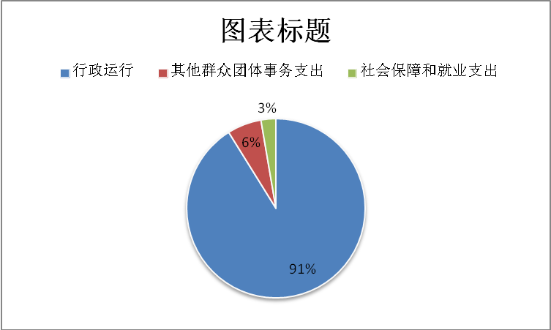
3、支出决算情况说明
2017年支出234.23万元，其中基本支出63.70万元，项目支出170.53万元。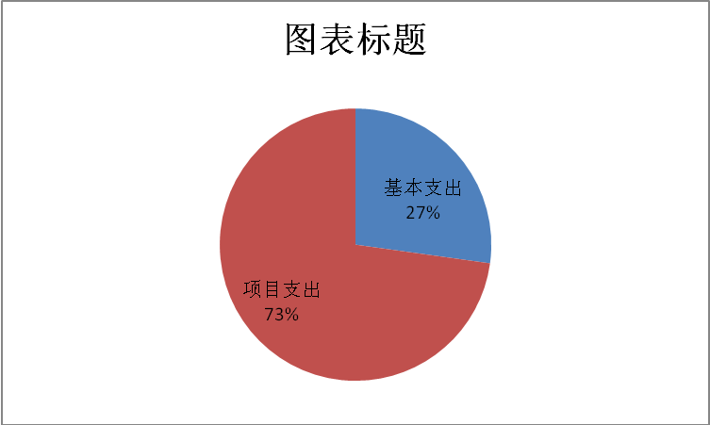
4、财政拨款收入支出决算情况说明
2017年财政拨款收入234.23万元，比2016年增加4%，其中基本支出63.7万元，比2016年减少59%，项目支出170.53万元，比2016年增加86%，财政拨款支出234.23万元，比2016年减少5.8%，其中基本支出63.7万元，比2016年减少59%，项目支出170.53万元，比2016年增加86%，2017年财政拨款结余0万元。
5、一般公共预算财政拨款支出决算情况说明
2017年财政拨款支出共234.23万元，其中人员经费54.5万元，占比23.27%，正常公用经费9.2万元，占比63.93%，专项经费支出170.53万元，占比72.80%。
6、一般公共预算财政拨款基本支出情况说明
2017年一般公共预算财政拨款基本支出63.7万元，其中工资福利支出35.4万元，占比55.57%，正常公用支出9.2万元，占比14.45%，对个人和家庭的补助支出19.1万元，占比29.98%。
7、政府性基金预算财政拨款收支情况说明
无。
8、国有资本经营预算财政拨款支出情况说明
无。
9、“三公”经费及相关信息统计表说明
2017年三公经费支出2万元，现公务用车1辆，用于公务用车运行维护费。年初预算为2万元。公务接待费0万元，年初预算为0万元，公务接待批次为0次，公务接待人数0人。
第四部分 政府采购执行说明
2017年赵县总工会无政府采购。
第五部分 国有资产信息说明
赵县总工会于2017年7月14日由财政调拨土地面积1197.37平米，价值64.9万元；房屋面积1734.74平米，价值394.48万元。价值总计459.38万元。固定资产占用情况表
编制部门：赵县总工会
项目 | 数量 | 价值（单位：万元）
资产情况 |  | 459.38
1.房屋（平方米） | 1734.74 | 394.48
2.车辆（台、辆） | 0 | 0
3.其他固定资产（土地） | 1197.37 | 64.9

第六部分 预算执行情况分析
关于预算执行情况分析
2017年收入234.23万元，全部为财政拨款收入。2017年支出234.23万元，结余0万元。2016年预算收入207万元，2017年比2016年预算收入增加27.23万元，原因是人员经费有所增加。
第七部分 机关运行费情况说明
2017年本单位机关运行经费支出9.2万元，2016年机关运行费是9.8万元，比2016年减少0.6万元。
序号 | 预算支出项目 | 合计
1 | 办公费 | 1
2 | 印刷费
3 | 水费 | 0.5
4 | 电费 | 0.5
5 | 邮电费 | 1.66
6 | 取暖费
7 | 物业管理费
8 | 差旅费
9 | 维护费
10 | 会议费
11 | 培训费
12 | 公务用车运行维护费 | 2
13 | 其他交通费用 | 3.54
14 | 其他商品和服务支出

第八部分 财政拨款“三公”经费
2017年三公经费支出2万元，2017年三公经费预算支出2万元，2016年三公经费支出2万元，2017年三公经费支出与预算持平，与2016年三公经费持平。
1、2017年因公出国（境）费为0万元，与2016年相同。2017年预算0万元。
2、2017年公务用车保有量1辆，公务用车购置支出0万元，与2016年相同， 2017年公务用车运行维护费预算2万元，支出2万元，2016年支出2万元。与2016年持平。
3、2017年招待费0万元，与2016年招待费相同，2017年预算0万元。
严把预算关，实行源头控制。严格执行中央八项规定，在预算安排中对“三公”经费实行压缩，同时对一些非紧要、非群众最关心最直接最现实的事项，按照能压则压、该减就减的原则控制一般性支出。 在日常财政监管中，注重对预算部门的业务辅导和政策宣传，要求各部门充分认识到“三公”经费管理对深入推进党风廉政建设、促进党风政风好转的重要意义，要严格按照上级有关规定，将“三公”经费管理作为重要工作来抓，明确职责，完善制度，落实措施，确保工作取得实效。

第九部分 绩效预算工作开展情况说明
根据《河北省人民政府关于深化预算管理制度改革的意见》（冀政[2014]121 号）、《石家庄市人民政府关于深化绩效预算管理改革的意见》（石政发[2015]41 号）文件精神我县印发了《赵县人民政府关于深化绩效预算管理改革的意见》，制定了《深化县级绩效预算管理改革实施方案》。根据上级文件及《实施方案》的要求，我县构建了绩效导向的预算管理新机制，将绩效理念和绩效管理贯穿于预算管理工作的全过程，促进了政府资金配置和使用绩效全面提升。从编制2016 年预算开始，我单位建立了“部门职责—工作活动—预算项目”三个层级的规范的部门绩效预算管理结构，形成了三级绩效目标指标体系，同时健全了财政绩效运行监控机制，强化了绩效评价结果应用，完善了绩效问责办法，形成了“预算编制有目标、预算执行有监控、预算完成有评价、评价结果有应用、绩效缺失有问责”的全过程绩效预算管理机制。通过绩效工作开展，圆满完成了县总工会各项法定职责，财政资金得到有效使用。圆满完成绩效预算目标。

第十部分 相关名词解释

（一）财政拨款收入：本年度从本级财政部门取得的财政拨款，包括一般公共预算财政拨款和政府性基金预算财政拨款。
（二）事业收入：指事业单位开展专业业务活动及辅助活动所取得的收入。
（三）其他收入：指除上述“财政拨款收入”、“事业收入”、“经营收入”等以外的收入。
（四）用事业基金弥补收支差额：指事业单位在用当年的“财政拨款收入”、“财政拨款结转和结余资金”、“事业收入”、“经营收入”、“其他收入”不足以安排当年支出的情况下，使用以前年度积累的事业基金（事业单位当年收支相抵后按国家规定提取、用于弥补以后年度收支差额的基金）弥补本年度收支缺口的资金。
（五）年初结转和结余：指以前年度尚未完成、结转到本年仍按原规定用途继续使用的资金，或项目已完成等产生的结余资金。
（六）结余分配：指事业单位按照事业单位会计制度的规定从非财政补助结余中分配的事业基金和职工福利基金等。
（七）年末结转和结余：指单位按有关规定结转到下年或以后年度继续使用的资金，或项目已完成等产生的结余资金。
（八）基本支出：填列单位为保障机构正常运转、完成日常工作任务而发生的各项支出。
（九）项目支出：填列单位为完成特定的行政工作任务或事业发展目标，在基本支出之外发生的各项支出
（十）基本建设支出：填列由本级发展与改革部门集中安排的用于购置固定资产、战略性和应急性储备、土地和无形资产，以及购建基础设施、大型修缮所发生的一般公共预算财政拨款支出，不包括政府性基金、财政专户管理资金以及各类拼盘自筹资金等。
（十一）其他资本性支出：填列由各级非发展与改革部门集中安排的用于购置固定资产、战备性和应急性储备、土地和无形资产，以及购建基础设施、大型修缮和财政支持企业更新改造所发生的支出。
（十二）“三公”经费：指部门用财政拨款安排的因公出国（境）费、公务用车购置及运行费和公务接待费。其中，因公出国（境）费反映单位公务出国（境）的国际旅费、国外城市间交通费、住宿费、伙食费、培训费、公杂费等支出；公务用车购置及运行费反映单位公务用车购置支出（含车辆购置税）及租用费、燃料费、维修费、过路过桥费、保险费、安全奖励费用等支出；公务接待费反映单位按规定开支的各类公务接待（含外宾接待）支出。
（十三）其他交通费用：填列单位除公务用车运行维护费以外的其他交通费用。如飞机、船舶等的燃料费、维修费、过桥过路费、保险费、出租车费用、公务交通补贴等。
（十四）公务用车购置：填列单位公务用车车辆购置支出（含车辆购置税）。
（十五）其他交通工具购置：填列单位除公务用车外的其他各类交通工具（如船舶、飞机）购置支出（含车辆购置税）。
（十六） 机关运行经费：指为保障行政单位（包括参照公务员法管理的事业单位）运行用于购买货物和服务的各项资金，包括办公及印刷费、邮电费、差旅费、会议费、福利费、日常维修费、专用材料以及一般设备购置费、办公用房水电费、办公用房取暖费、办公用房物业管理费、公务用车运行维护费以及其他费用。

